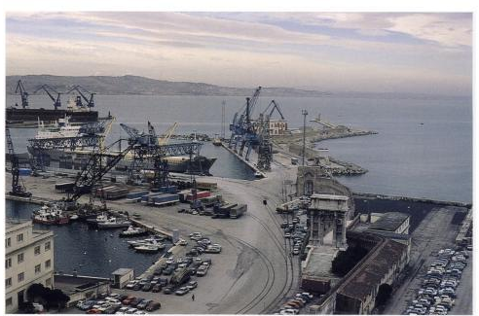

Veduta del molo Nord di Ancona con l’arco di Traiano

